KARTKÓWKA z lekcji 4–5 w rozdziale 4
GRUPPE 1
Name: ___________________ Datum: _____________________
Klasse: ___________________ Punkte: __________________/14
Note: _____________________
Zad. 1. Wpisz nazwy części ciała z rodzajnikami. 9 pkt
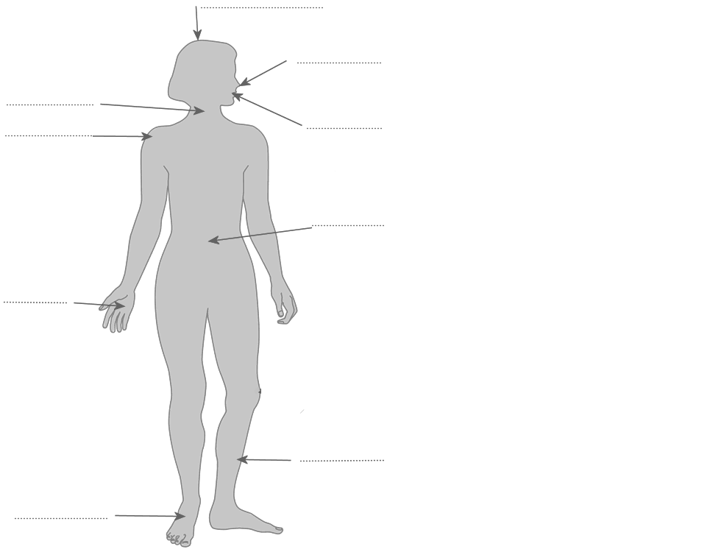
Zad. 2. Wpisz w odpowiedniej formie nazwy lekarzy, do których należy się udać z opisanymi dolegliwościami. 5 pkt

1. Ich habe ein Loch im Zahn. Ich muss zum …………....... gehen.
2. Das Kind ist krank. Die Mutter ruft den .................... an.
3. Er sieht nicht gut. Er besucht den .................................. .
4. Eva hat sich das Bein gebrochen. Der ................................ ist gekommen.
4. Der Hals tut mir weh. Ich muss sofort zum ................................. .

